* 속성 선택 UI 및 연출

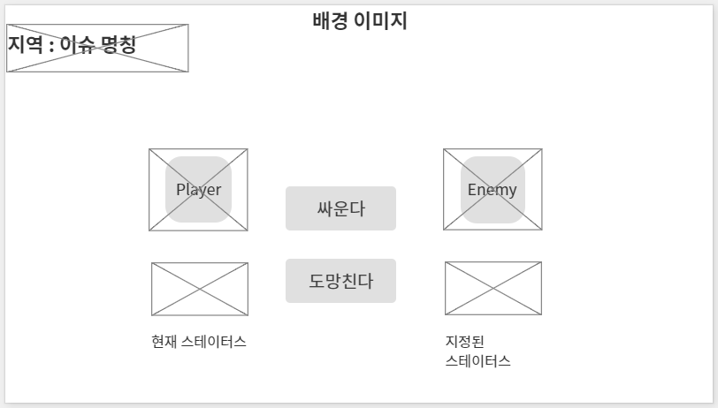

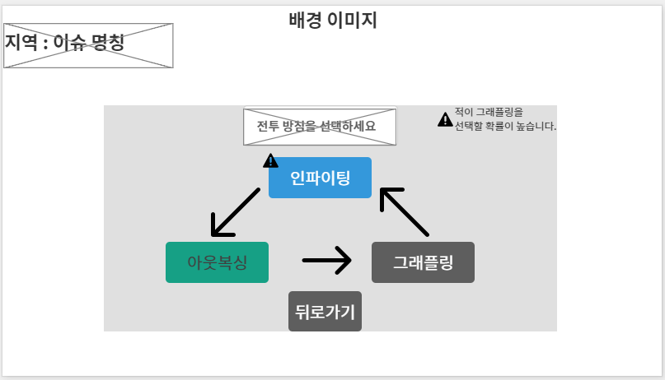

‘싸운다’를 터치하면 다음과 같이 전투 기술(속성)을 선택할 수 있다.

이후 숫자가 표기되어 플레이어가 인지할 수 있도록 한다. (주사위 리소스로 대체 가능)

* 예외 상황: 장착 아이템 효과가 적용된다면 어떻게 되는가>
* 정책

장착아이템이 적용되어 있을 시 해당 속성에 테두리가 빛난다.

EX) 몬스터 헌터: 월드 기인 게이지

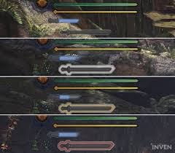

* 격투과정 UI 및 연출

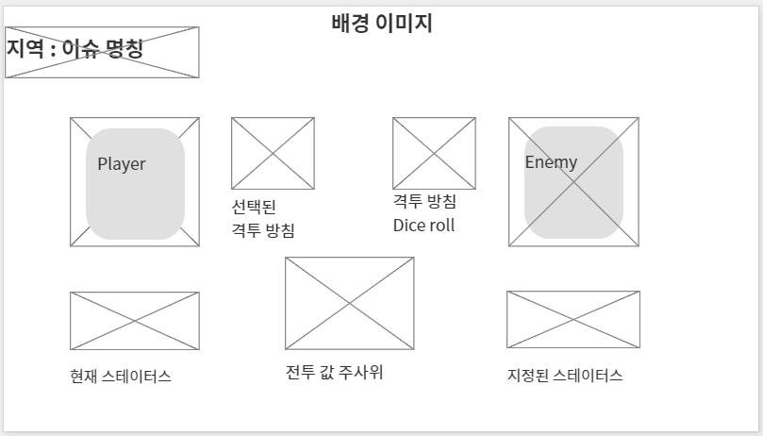

플레이어와 AI가 선택했던 결과를 보여준다.

1. 전투 주사위 값을 1~6까지 굴린다. 이를 숫자로만 표기한다. 숫자 변환 속도는 30fps

* AI는 각자 정해진 범위 따로 존재한다. (AI 데이터 테이블 참고)

1. 상성 값 비교할 시 상성에서 승리한 쪽만 표시, 패배한 쪽은 서서히 사라진다.
2. 이후 상성 주사위 값을 굴린다. 1~6까지 숫자다. 숫자 변환 속도는 30fps
3. 그 뒤 상성 주사위 값이 상성에서 패배한 쪽의 전투 주사위를 차감한다. 이 때 숫자가 변화하는 속도는 0.5초로 잡는다.
4. 양측 데미지 값이 확정된 뒤 격투 연출이 등장한다.

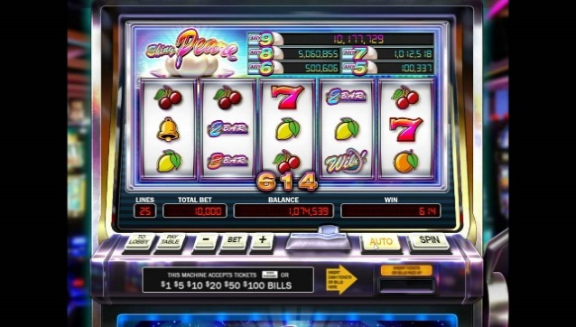 EX) 주사위 숫자 변화 연출 방식

카지노 게임의 슬롯이 돌아가는 것처럼 표현한다. 일정한 값의 숫자가 회전하며 멈추는 값이 적용된다. 멈출 때 속도 저하는 없다. 숫자는 무조건 정확한 값을 도출한다.

(소수점은 존재하지 않는다)

* 격투 연출

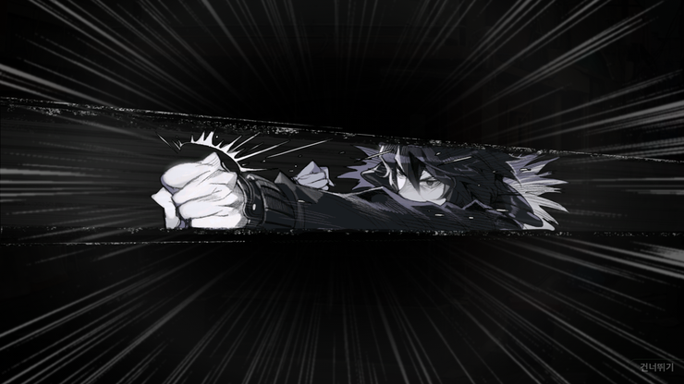각 격투 연출은 슬라이드로 표현된다.

-10

1. 슬라이드는 0.3.초 정도로 빠르게 등장한다.
2. 슬라이드 등장 방향은 타격한 사람의 방향(플레이어가 타격하였다면 왼쪽에서 오른쪽)으로 등장한다.
3. 등장했을 때 이펙트 끝부분에 데미지가 얼마나 들어갔는지 표기해준다.
4. 숫자 UI의 등장 방식은 ‘나타나기’방식으로 0.3초가 유지된 뒤 즉시 사라진다.

EX) 슈퍼마리오 동전 스코어 연출

1. 피격 받은 상대의 스테이터스 창이 붉게 흔들리면서 체력이 깎인다. 체력이 깎일 때는 숫자가 0.1초 정도 붉게 빛나면서 체력이 깎였다는 것을 표현한다.

* 격투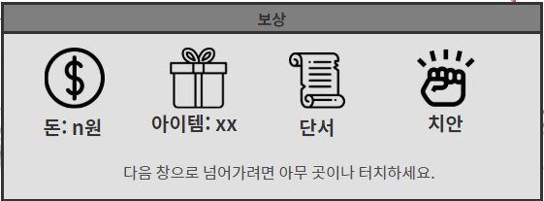 종료 UI 및 연출

상대방이 쓰러졌습니다.

격투에서 승리했을 시 상대방이 쓰러졌다는 문구가 출력된다. 이때 아무대나(화면 어디든) 터치를 할 경우 보상 화면 출력된다. 그 후 한번 더 터치를 하면 월드맵(사건 중이었다면 다음 스크립트)로 넘어간다.

* 이때 해당 카테고리의 아이템이 드랍되지 않았다면 각 카테고리에 아이콘 크기만한 검은색 ‘X’가 표시 된다.



당신은 패배했습니다...

패배 시에는 다음과 같이 플레이어가 패배하였다는 것을 인지시켜주는 팝업창이 출력된다.

이후 한번 더 터치를 해주면 페이드 아웃되면서 게임오버 화면이 출력된다.